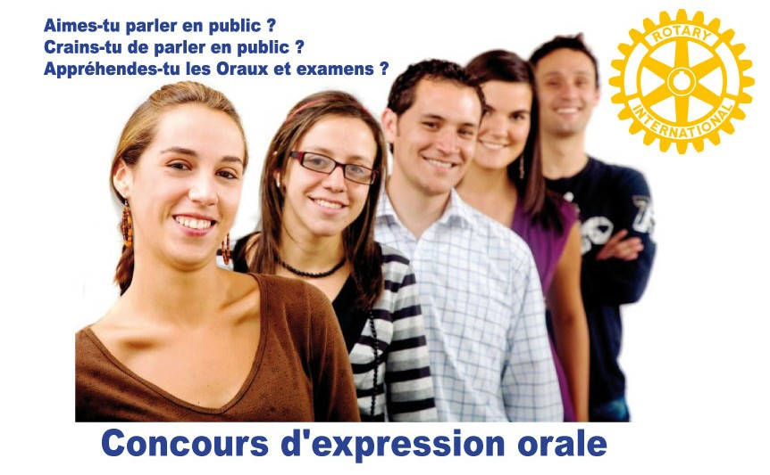
But:
- t'aider à t'exprimer sans texte devant un auditoire (ce qui n'exclut pas la présence de notes).
- te préparer aux confrontations orales de demain

Modalités:
Pour les élèves de première et terminale désireux de se préparer à des oraux.
Le sujet est transmis 2 semaines avant la date du concours.
Le candidat a 10 minutes pour s'exprimer.
Le jury sera vigilant sur: l'éloquence, le vocabulaire, le plan et la pertinence de traitement du sujet.

Le Concours se déroule en 3 étapes:
- présélection dans le courant du premier semestre 2018
- demi-finale le 7 avril 2018
- finale le 19 mai à Saint Brieuc

Les prix:
-présélections: à discrétion des clubs
Le gagnant accèdera à la demi-finale organisée par le district Bretagne-Mayenne du Rotary International
- demi-finale : un chèque de 70 € sera remis à chaque participant non finaliste

- finale
- 1er prix 350 €
- 2ème prix 250 €
- 3ème prix 150 €
- 4-5 et 6ème 100 €
- une priorité pour participer à un RYLA (séminaire de formation).

Pour participer, merci de contacter:

